**МИНИСТЕРСТВО ОБРАЗОВАНИЯ И НАУКИ РЕСПУБЛИКИ АБХАЗИЯ Средняя школа № 2 им. А. С. ПУШКИНА**

**Г. СУХУМ**

**ИССЛЕДОВАТЕЛЬСКАЯ РАБОТА**

**ПО ИСТОРИИ**

**ТЕМА: У ПОДВИГА НЕТ НАЦИОНАЛЬНОСТИ**

**Авторы проекта:** **Арлан Асида Владимировна Инапшба Милана Робертовна**

**Научный руководитель: Карчава Майя Ираклиевна**

**Г. СУХУМ**

**2016-2017 учебный год**

**ОГЛАВЛЕНИЕ**

**ВВЕДЕНИЕ** **стр. 4**

1. **СЛАВНЫЙ СЫН АБХАЗИИ – ЗАЩИТНИК ЛЕНИНГРАДА**

**КВАРЧЕЛИЯ ВЛАДИМИР ДЖГУНАТОВИЧ** **стр.6**

1. **ПОДВИГ ВРАЧЕЙ В ОБОРОНЕ ЛЕНИНГРАДА «ТОГДА ОБОРВАВ ПО ПРИКАЗУ УЧЕНЬЯ, УШЕЛ НА ВОЙНУ ЦЕЛИКОМ ПЯТЫЙ КУРС…»**

**(ЧОЧУА –КОСИНСКАЯ ТАТЬЯНА ВЛАДИМИРОВНА,**

**КАРЧАВА НАДЕЖДА КУЗЬМИНИЧНА)** **стр.10**

1. **«АБХАЗСКОГО ДРОГОЛЕТИЯ ТЕБЕ, ГЕННАДИЙ !»**

**(ИСТОРИЯ МАЛЕНЬКОГО МАЛЬЧИКА ИЗ БЛОКАДНОГО**

**ЛЕНИНГРАДА)** **стр.18**

**ЗАКЛЮЧЕНИЕ**

**стр.23**

**3**

**«Вражье знамя растает, как дым**

**Правда за нами, и мы победим!»**

**Анна Ахматова**

**ВВЕДЕНИЕ**

**Наша исследовательская работа называется «У подвига нет национальности». Посвящается она людям, пережившим тяжелые дни в блокадном Ленинграде, а также защитникам города Ленинграда.**

**Первый этап работы заключался в поиске таких людей, которые волею судьбы оказались на территории Абхазии. Мы обращались в Республиканский военкомат, в Совет ветеранов, городские библиотеки, дом престарелых, а также к частным лицам. Результаты наших поисков нашли отражение в данной работе.**

**Актуальность этой работы продиктована сложной международной обстановкой. К сожалению, тема войны опять находится на острие ножа и не лишне вспомнить, что победа досталась ценой неимоверных усилий, физических и духовных сил народов населяющих Советский Союз. Наверное, самый большой просчет Гитлера заключался в недооценке сплоченности народов разных национальностей.**

**Наша работа – это дань уважения к старшему поколению, ковавшему Победу в Великой Отечественной войне.**

**На фронтах Великой Отечественной войны 1941-1945гг. сражалось 55 тыс. уроженцев Абхазии, 17,5 тыс. отдали свои жизни за Родину. 22 - м уроженцам республики было присвоено высокое звание Героя Советского Союза, трое бойцов были награждены Орденами Славы трех степеней. Воинская доблесть защитников Отечества всегда будет служить примером мужества, героизма и верности родной земле. Для ныне живущих и будущих поколений память о совместной борьбе и победе над фашизмом важна как напоминание о том, что народы, связанные узами братства и дружбы, победить невозможно.**

**Одно из самых известных и страшных событий Второй мировой войны-блокада Ленинграда. Этим названием именуется целая «эпоха», которая длилась 871день. Особое значение командование немецко-фашистских войск придавало захвату Ленинграда--колыбели трех революций, крупного индустриального, научного и культурного центра СССР. По планам**

**4**

**гитлеровцев, падение Ленинграда должно было предшествовать взятию Москвы. Гитлер рассчитывал достичь большего политического эффекта.**

* **1941 году, бросив в бой огромные силы, немцы вышли на ближние подступы к городу. Ленинградская битва 1941-1944гг. является одной из самых продолжительных боевых операций за всю историю Великой Отечественной войны. В ее ходе войска Северного, Северо-Западного, Ленинградского, Волховского, Карельского и 2-го Прибалтийского фронтов, Балтийский флот, Ладожская и Онежская военные флотилии, соединения авиации дальнего действия и войск ПВО сорвали попытки немецкой группы армии «Север» и двух финских армий (Карельской и Юго-Восточной) уничтожить находящиеся в Прибалтике советские войска, овладеть Ленинградом и Кронштадтом, приобрести выгодный исходный район для нанесения удара в тыл войскам Красной Армии, оборонявшим Москву.**

**Героическая оборона Ленинграда вошла в историю как великий подвиг многонационального советского народа, ценой неимоверных усилий, отваги и самопожертвования защитившего родную землю от порабощения и «коричневой чумы».**

**5**

* 1. **СЛАВНЫЙ СЫН АБХАЗИИ – ЗАЩИТНИК ЛЕНИНГРАДА КВАРЧЕЛИЯ ВЛАДИМИР ДЖГУНАТОВИЧ**
* **обороне Ленинграда принимали участие представители практически всех национальностей Советского Союза. Достойное место в общем ряду воинов-победителей занимают и абхазы. Город на Неве защищало более 600 уроженцев нашей республики, среди которых –летчики, танкисты, артиллеристы, пехотинцы, моряки и др. Среди них был и Кварчелия Владимир Джгунатович.**

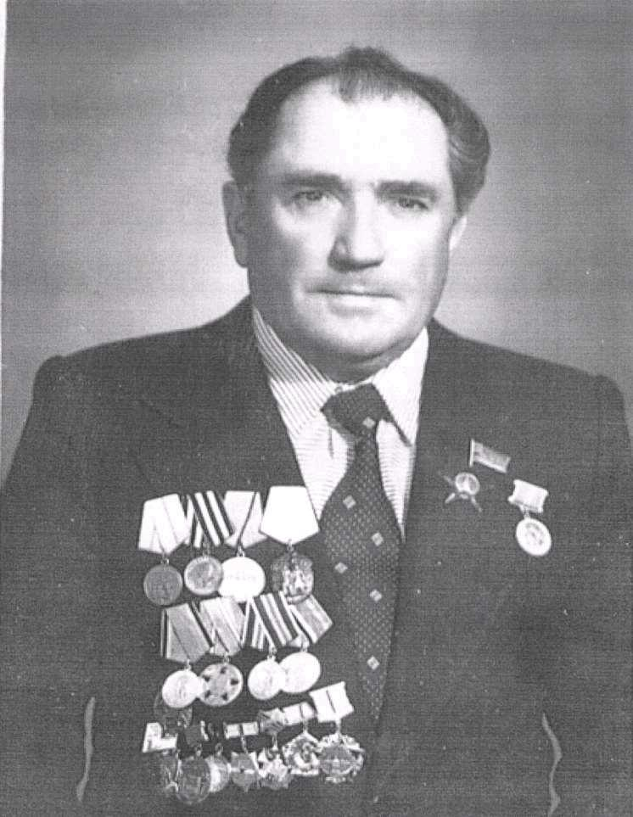

**Кварчелия Владимир Джгунатович родился в 1919 году в селе Ачандара Гудаутского района Абхазской АССР в семье крестьянина. Окончил Гудаутский сельскохозяйственный техникум по специальности агроном-винодел.**

**По призыву комсомола, с путевкой Гудаутского райкома комсомола был направлен в родное село на учительскую работу. С 1 сентября 1938 года по 1 января 1940 года работал учителем, затем заведующим Бзыбской начальной школы.**

**1 января 1940 года был призван на действительную воинскую службу в ряды Красной Армии. 22 июня 1941 года, начало Великой Отечественной войны с фашисткой Германией, он встретил на границе с Восточной Пруссией. Как**

**6**

**связист, служил в основном в частях связи. Был рядовым связистом-телеграфистом, помощником командира связи, с февраля 1942 года и до конца войны был заместителем комсорга полка связи.**

**Как рассказывал Владимир Джгунатович: «Штаб самой дивизии размещался**

* **населенном пункте, а наш батальон по приказу командира Богданова расположился поодаль, на опушке леса в заболоченном месте. Только после происшедшего мы поняли, насколько наш командир ветеран войны на реке Халхин-Гол против японских захватчиков и финской компании, оказался мудрым человек. По существу, основной состав батальона был сохранен, и мы как боевая единица, без особых потерь от внезапного артиллерийского и бомбового удара, вступили в бой с захватчиками. Дальнейшее наше вынужденное отступление проходило более или менее организовано благодаря опытному командиру Богданову. Я рассказываю об этом более подробно, потому что таких опытных, умелых и заботливых командиров в начале войны было очень мало.**

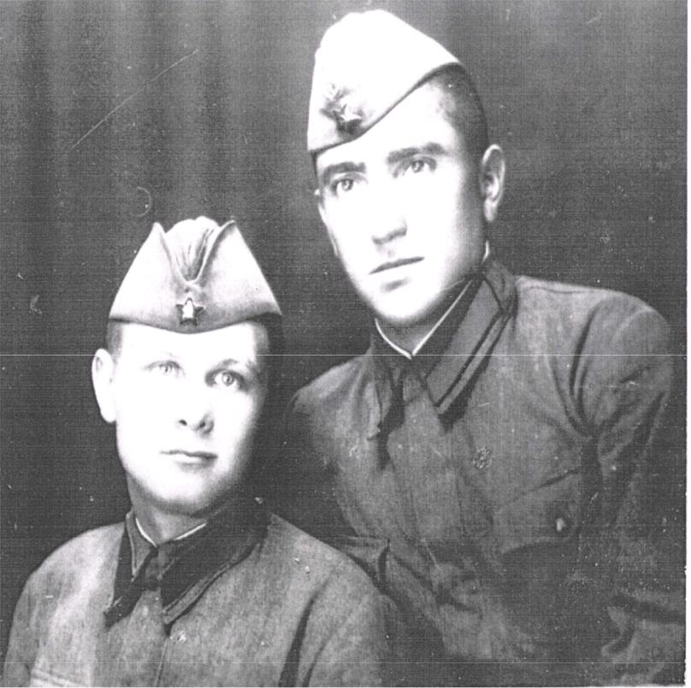

**Штаб дивизии расположился в редком лесу между автострадой, ведущей к г. Шауляй, и проселочной дорогой у берега маленькой речушки. Части дивизии вели упорные кровопролитные бои с превосходящими силами противника. Поступали тревожные сообщения от передовых частей о прорыве обороны противником. После трехдневных непрерывных боев наши части начали отступать на новые оборонительные рубежи. Поступил приказ о передислокации штаба дивизии. После такого приказа обычно последними с командного пункта уходят опять-таки связисты и штабная охрана. В числе связистов, оставленных на командном пункте до особого приказа, был и я.**

**7**

* **вечеру, нам, горстке бойцов, пришлось вступить в бой с прорвавшимися к месту расположения штаба мотоциклистами. К этому времени всякая связь с дивизией была прервана, и приказ об отступлении не поступал.**

**Каково было наше удивление, когда сквозь вечерние сумерки через ряды наседавших на нас мотоциклистов по проселочной дороге на небольшом броневике к нам пробрался наш боевой командир т. Богданов. С появлением командира мы почувствовали силу и дали настоящий бой. Это был первый бой, и он мне запомнился.**

**После того, как мы отошли на 2-3 километра от места расположения штаба дивизии, территория была окружена кольцом вражеских танков, орудий и солдат. Немцы думали, что им удалось окружить штаб дивизии Красной Армии. Так или иначе, но дорога для отступления и присоединения к своим частям нам была отрезана.**

**Командир решил любой ценой вывести нас из тыла противника до рассвета, перейдя магистральную дорогу. Именно во время этого перехода на моих глазах погиб наш боевой командир, который, стоя на подножке броневика, прикрывал наш отход. Мы, три бойца, бросились к тяжело раненному командиру и под трассирующими пулями вынесли его вглубь леса. В середине ночи он скончался, но похоронить его мы смогли только к утру.**

**После случившегося мы, двенадцать связистов, остались одни. Другие бойцы как-то от нас откололись еще до смерти командира. Умирая, наш комбат к каждому из нас прикоснулся рукой, а мою руку взял и долго не отпускал. И хотя командир, умирая, не сказал, кому быть старшим, почему-то мои товарищи стали обращаться ко мне, как к старшему. Только на седьмой день, уставшие, голодные, но не покорённые, мы смогли выбраться к своим.**

**Так впервые я в свои восемнадцать с половиной лет почувствовал ответственность за судьбу своих товарищей».**

* **начала и до конца прорыва блокады Кварчелия В. Д. находился в рядах защитников Ленинграда. Окончание войны застало его в г. Выборге.**

**Демобилизовавшись из армии, в ноябре 1945 г. Владимир поступил на исторический факультет Сухумского педагогического института им А.М. Горького. После окончания института в 1949 по направлению Абхазского обкома партии начал работать в Гудаутском РК КП Грузии. В разное время был инструктором, заместителем заведующего отделом пропаганды и агитации, заведующим парткабинетом райкома партии.**

**8**

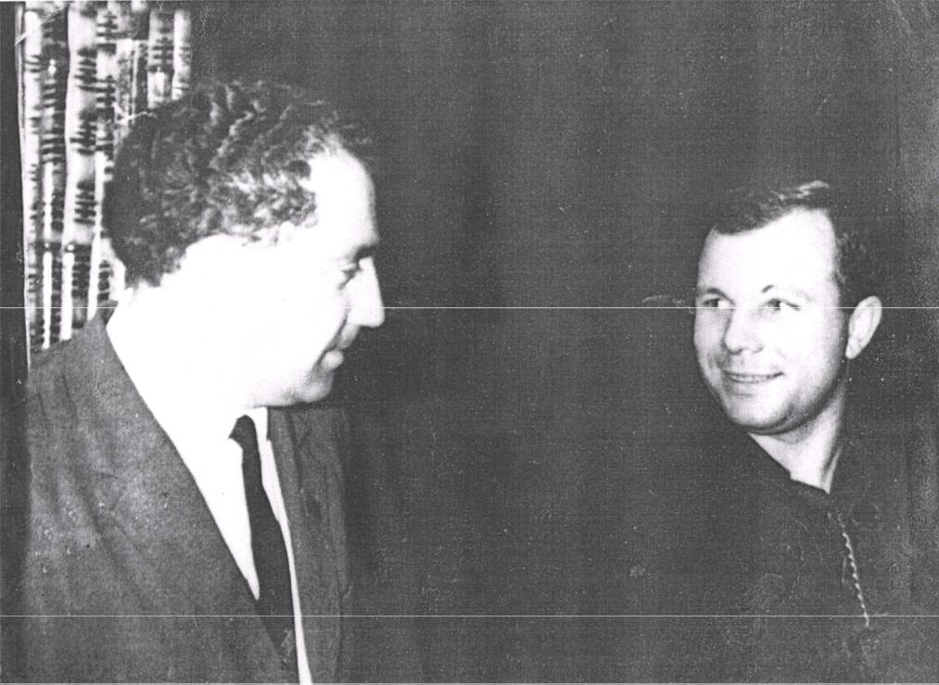

**Работал заведующим отделом пропаганды и агитации в Новоафонском и Гудаутском райкомах партии. А с 1967 года – Министр культуры Абхазской АССР. С 1967 по 1973 гг. – Председатель Госкомитета Совета Министров Абхазской АССР по использованию трудовых ресурсов. С 1973 года по 1985г. – Министр бытового обслуживания населения Абхазской АССР.**

**За боевые заслуги в годы Великой Отечественной войны награжден Орденом «Красная Звезда», медалями «За отвагу», «За оборону Ленинграда» «За победу над фашисткой Германией в Великой Отечественной войне 1941-1945 гг.» и другими медалями . В послевоенные годы удостоен Ордена «Трудового Красного Знамени».**

**Мы общались с семьей Владимира Джгунатовича и дочь его Кварчелия Лиана Владимировна нам любезно предоставила несколько фотографий, которые не вошли в книгу Б. Аджинджал «Абхазские войны на защите Ленинграда». На одной фотографии Кварчелия В. Д. со своим однополчанином, а на другой -- с Первым космонавтом СССР Юрием Гагариным,во время его отдыха в Абхазии.**

**9**

1. **ПОДВИГ ВРАЧЕЙ В ОБОРОНЕ ЛЕНИНГРАДА**

**«ТОГДА, ОБОРВАВ ПО ПРИКАЗУ УЧЕНЬЯ, УШЕЛ ЕА ВОЙНУ ЦЕЛИКОМ ПЯТЫЙ КУРС…!**

**Свою лепту в освобождение Ленинграда от гитлеровских захватчиков внесли врачи и медсестры. Среди них медсестра из маленького абхазского села Адзюбжа—Чочуа– Косинская Татьяна Владимировна, а также коренная ленинградка, врач, вышедшая замуж за адзюбжинского абхаза и проживавшая в нашем городе -Карчава Надежда Кузьминична, урожденная Патканова.**

**ЧОЧУА—КОСИНСКАЯ ТАТЬЯНА ВЛАДИМИРОВНА**

**Юная Таня, закончив учиться в своем родном селе Адзюбжа, поехала поступать в Ленинградский медицинский институт. Успешно училась – и вдруг война!**

**Таня осталась в Кронштадте, в крепости, испокон веков охраняющей Ленинград, а в дни Великой Отечественной войны, имевшей особо важное стратегическое значение. Вчерашняя студентка стала начальником медико-санитарной службы штаба МПВО. Она организовала санитарные дружины, занималась оборудованием обмывочных пунктов, временных лазаретов.**

* + - **первых же дней крепость подвергалась массированным налетам вражеской авиации, обстрелом крупнокалиберной артиллерии, систематическому прицельному обстрелу каждого квадратного метра. Было много пожаров.**
  + **Два наших временных лазарета были переполнены ранеными и обгоревшими, - вспоминала Татьяна Владимировна. - хирурги и медсестры работали почти без отдыха. Кронштадтский военный госпиталь разбомбили. Раненых трудно, почти невозможно было отправить на Большую землю.**
* **Однажды во время налета, - рассказывала она, – мы занесли раненых в еще незаконченный блиндаж, чтобы там переждать бомбежку. Группа матросов заканчивала строительство. Я стояла у стены и вдруг обратила внимание на молодого смуглого парня. Он разговаривал с товарищем. И я услышала, что говорит он с таким акцентом, который я сразу бы узнала среди всех акцентов мира.**
  + **Ты абхазец?—спросила я его на своем родном языке.**

**10**

**Он выпрямился и бросился ко мне!**

* **Да, да. Я абхазец, я из Гагрского района -Конджария Григорий, - заговорил он взволнованно.—И ты тоже абхазка! Ведь подумать только, где встретились!**

**Мы пожимали руки, смеялись, наперебой рассказывали друг другу о родных… Бомбежка кончилась. Я отправилась с ранеными, а он продолжал строить блиндаж. Встреча длилась, наверное, всего несколько минут. А тепло меня согревало долгие годы.**

**Татьяна Владимировна часто вспоминала эту встречу. Ей думалось: «Вот и мы, малочисленный народ— абхазы из далекого южного края - воевали у стен Ленинграда. Значит и наша доля была в победе на Ленинградском фронте».**

* **уже мирное время Косинская Татьяна Владимировна работала медицинской сестрой физиотерапевтического отделения Республиканской больницы г.Сухуми. Была награждена Указом Президиума Верховного Совета Абхазской АССР почетным званием «Заслуженный работник здравоохранения Абхазской АССР». Пережила Отечественную войну 1992-1993гг и скончалась в 2004г.**

**КАРЧАВА НАДЕЖДА КУЗЬМИНИЧНА, урожденная ПОТКАНОВА(по первому браку Клепова), 1917года рождения.**

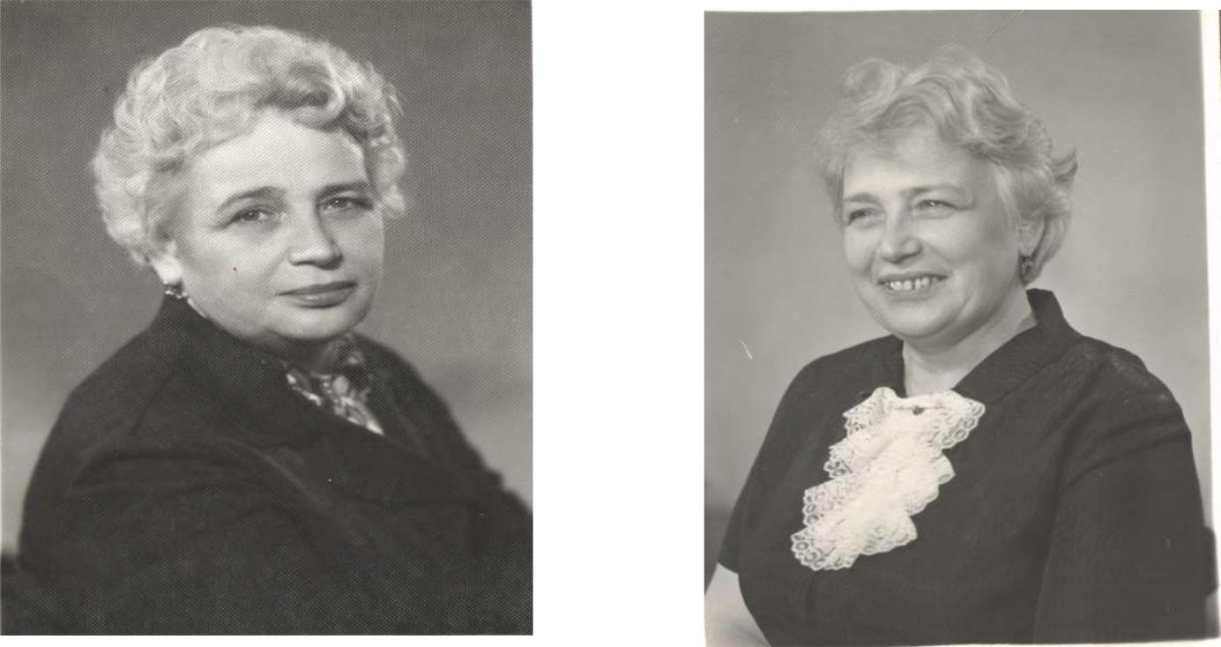

**11**

**Уроженка города Ленинграда. Училась в 1 медицинском институте г. Ленинграда. Уже была на последнем курсе, когда началась война. Им выдали временные дипломы и отправили в больницы города.**

* **своей жизни и работе в блокадном Ленинграде она оставила письменные воспоминания. Вот эти воспоминания:**

**«Война застала меня в Рязанской области, где я проходила в районной больнице производственную практику после четвертого курса в Первом медицинском институте. Домой, в Ленинград, добралась с большим трудом, последним пассажирским поездом. Моя мама уже не надеялась увидеть меня (немцы бомбили поезда). В институте, кто вернулся с практики, всех перевели на казарменное положение. Занятия на пятом курсе продолжались до конца сентября. 27 сентября всем нам выдали временные дипломы.**

**Всех мужчин направили в распоряжение фронта, нас, девушек - кого в госпиталь, кого в медицинские учреждения города. Меня направили в поликлинику завода «Красный выборжец». Одновременно я и моя институтская подруга проводили занятия по хирургии будущим медсестрам в Доме Культуры имени «Первой пятилетки», что недалеко от театра оперы и балета. И вот около этого театра нас застигла тревога—начался артобстрел.Люди стояли у входа в театр, а снаряды рвались где-то совсем рядом, на противоположной стороне улицы. И до сих пор на некоторых домах города сохранилась надпись: «Эта сторона улицы наиболее опасна при артобстреле».**

* + **конца ноября 1941года я стала работать ординатором хирургического отделения больницы имени Карла Маркса Выборгского района. В тот ранний период войны, в больницу поступали раненые жители города после артобстрелов, бомбежек и хирургические больные. Особенно много было больных с обострением язвы желудка (причины: стрессовое состояние и отсутствие диеты). Позднее стали поступать больные с дистрофией. А потом уже больница принимала раненых бойцов с медсанбатов. И надо сказать, что**
* **течение всех лет блокады в больнице больные получали питание!**

**Все мы- молодые сотрудники отделения- были донорами и, если удавалось, то сдавали кровь два раза в месяц—ведь после взятия крови нам такой обед подавали из трех блюд и плюс хороший пакет продуктов (сливочное масло, рис, шоколад, сахарный песок).**

* + **голод все больше уносил жизней. Хоронить умерших, особенно в зимнее холодное время, как правило, не могли, а умершего дистрофика заворачивали**
* **простыни и оставляли прямо около домов, в лучшем случае-везли на саночках на кладбище и там оставляли.**

**12**

* **Ленинграде в мирное время были дровяные склады, а во время зимы 41-**

**42гг. они были заняты не штабелями дров, а штабелями окоченевших трупов высотой в 2-3 метра!**

**Были случаи каннибализма. Утром у забора больницы иногда лежали трупы с вырезанными ягодицами! Все было страшно: и обстрелы, и бомбежки, но страшнее всего был голод.**

**Люди ожили, когда открылась «дорога жизни», фронт уходил все дальше и дальше.**

1. **мая 1943года была последняя бомбежка города: прорвался один «мессершмидт», сбросил одну бомбу в районе Советской улицы.**

* **блокадном городе жизнь налаживалась, стали поступать продукты, город очищался. Все ждали снятия блокады. И вот настал этот день—27января – население города было оповещено сильной канонадой и все небо осветилось цветными ракетами. Это незабываемо!**

**После снятия блокады жизнь немного улучшилась. Но самое главное—у людей была такая надежда на будущее, и все мы говорили: «Кончится война, какая будет жизнь!»**

**Карчава Надежда Кузьминична. Январь 1995 г.»**

* **Ленинграде она знакомится с абхазом, который работал в Военной прокуратуре. Выходит за него замуж и, как полагается жене военного, сопровождает его по месту командировки и в Мурманск, и в Минск. После выхода на пенсию он вернулся вместе с семьей к себе на родину. Надежда Кузьминична работала в Детской поликлинике, роддоме, а потом и в Республиканской больнице, стала ведущим специалистом-ортопедом Абхазии, награждена множеством медалей и грамот за плодотворную работу, ей было присвоено звание «Заслуженный врач Абхазии».**

**Перебирая ее архив, мы обнаружили пожелтевший газетный лист. Это был выпуск институтской газеты Первого ленинградского медицинского института. Прочитав его, обнаружили интересное стихотворение к 30-летию выпуска врачей 1941 года, принадлежащее перу Михаила Левитанского - ленинградского товарища Надежды Кузьминичны, с которым она дружила долгое время.**

**Вот это стихотворение:**

**13**

* **30-ЛЕТИЮ ВЫПУСКА ВРАЧЕЙ 1941 ГОДА Давно это было: блокадная осень,**

**Слышна канонада и фронт недалек,**

**Над городом Ленина ветер разносит**

**Все чаще и чаще сигналы тревог.**

* **те грозные годы, тяжкие дни отступленья Решался вопрос: ты герой или трус?**

**Тогда, оборвав по приказу ученья,**

**Ушел на войну целиком пятый курс.**

**От лекций, из клиник—в сумятицу боя,**

**Где рвутся снаряды и пули снуют.**

**Где дымное небо гремит над тобою,—**

**Так начали мы свой врачебный дебют.**

**Наш путь фронтовой—это труд и отвага,**

**И каждый в победу частицу вложил,**

**На ратном пути от Невы до Рейхстага,**

**Немало,**

**немало врачебных могил.**

**Мы можем сегодня по праву гордиться**

**Делами своими, своею судьбой…**

* **время бежало, и вот через тридцать Встречается курс, опаленный войной.**

**Пришли, сединой припорошены густо,**

**Доценты, врачи, кандидаты наук, Годами дремавшие, вспыхнули чувства**

* + **горячих объятьях, в пожатиях рук.**
* **кажется—нет многолетней дороги,**

**Войны, трудового большого пути,**

**14**

**Мы снова Андрюши, Веруши, Сереги,**

**И шутки сверкают, и песня летит.**

**Друзья! Этот день пролетит, как минута,**

**Но в сердце его увезите с собой.**

* **знакомых стенах своего института Встречается курс, опаленный войной!**

**(Выпуск 1941г.,509 группа)**

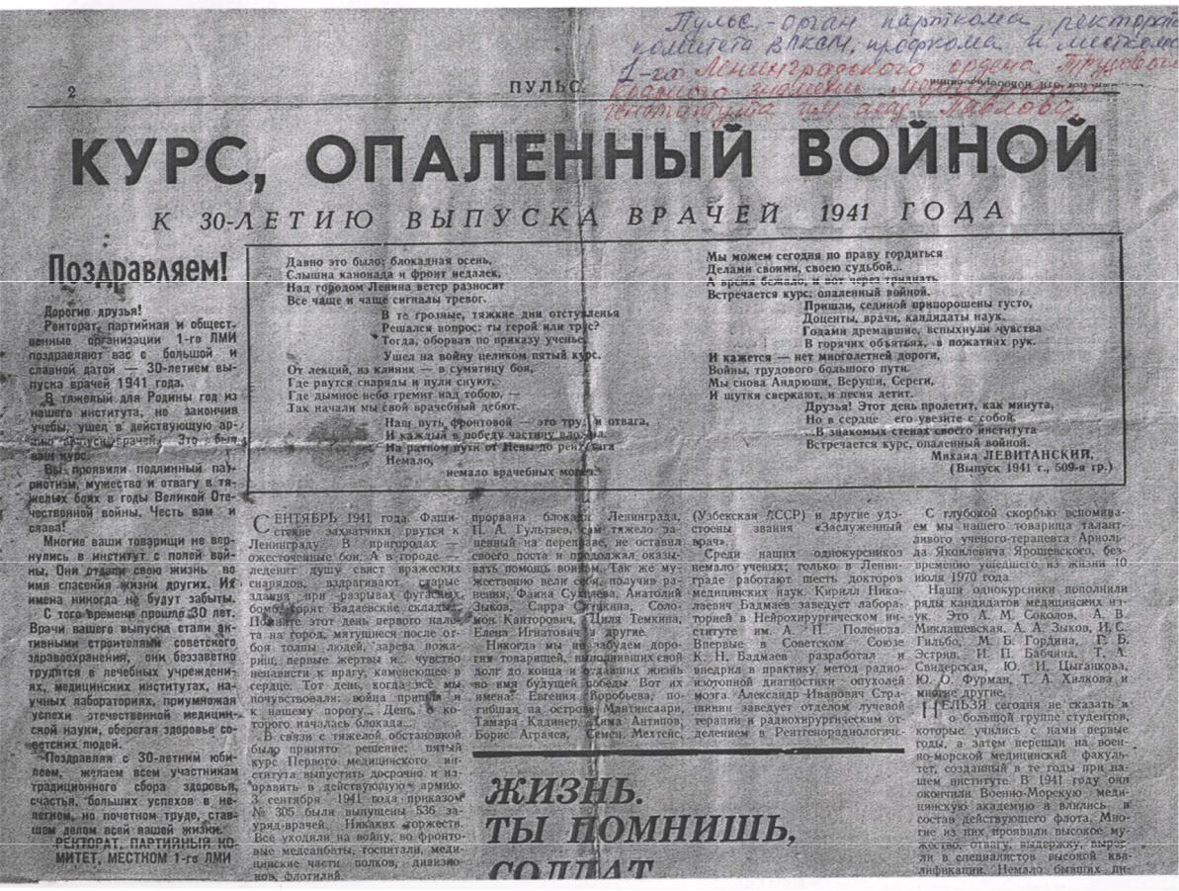

* **нашей исследовательской работе мы приобщили и пожелтевшие страницы институтской газеты, воспоминания самой Надежды Кузьминичны, и архивную справку о награждении Карчава Н. К. медалью «За оборону Ленинграда», поздравительное письмо Президента Российской Федерации В. В. Путина с 60-летием снятия блокады Ленинграда, а также фотографии из личного архива семьи Карчава.**

**15**

**На одной из современных фотографий Надежда Кузьминична запечатлена во время вручения ей цветов и памятного подарка в честь своего 80-летия, на других- совсем еще молодая в стенах родного института. Также приобщены**

* **нашей работе страницы из ее дневника, который она вела во время Отечественной войны народа Абхазии 1992-1993годов, правда, в них в основном содержатся записи о стоимости продуктов, а это, очевидно,**

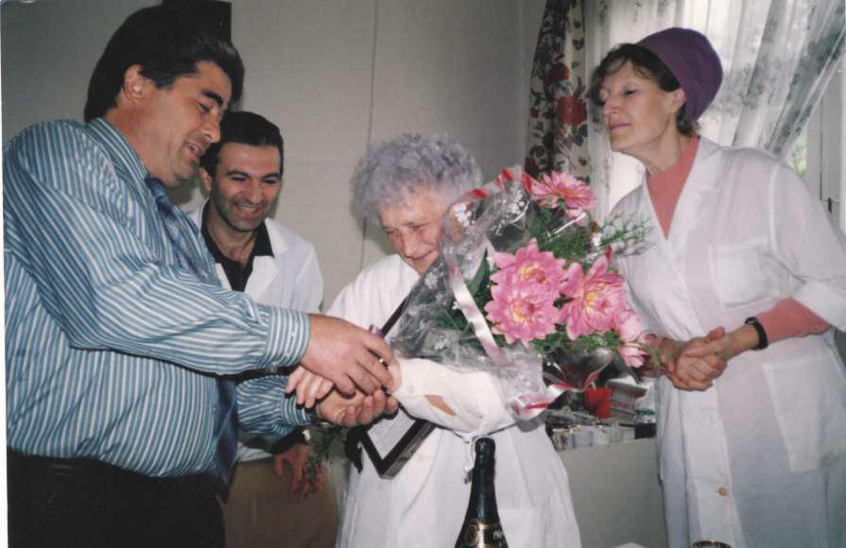

**связано с ее блокадным прошлым.**

**Из рассказов родных Надежды Кузьминичны мы узнали, что она во время войны 1992-1993годов часто вспоминала блокадный Ленинград. Любила рассказывать, что в блокаду всю их семью спасла мама, которая всегда делила полученные пайки на несколько дней, никогда не разрешала детям съедать все сразу. В очень многих семьях полученные продукты сразу же съедались,и это приводило к неминуемой гибели. Эти ее навыки пригодились**

* **во время нашей войны, когда люди испытывали нехватку хлеба и других продуктов.**

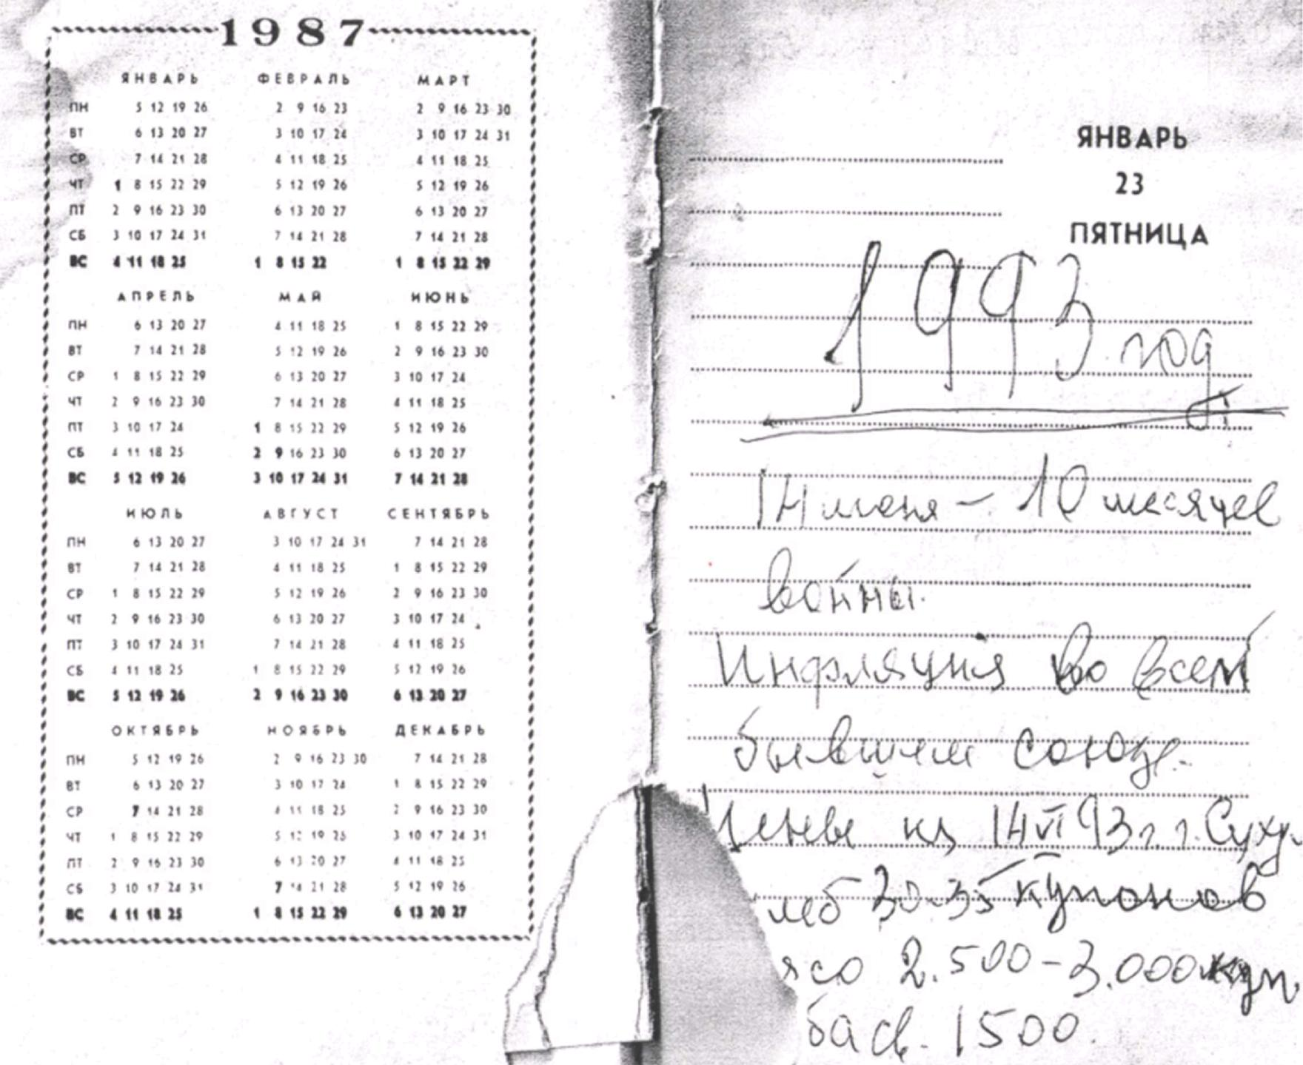

**16**



**Карчава Н. К. пережила и Отечественную войну народа Абхазии 1992-93 гг.**

**и скончалась в 2005 году в возрасте 87 лет.**

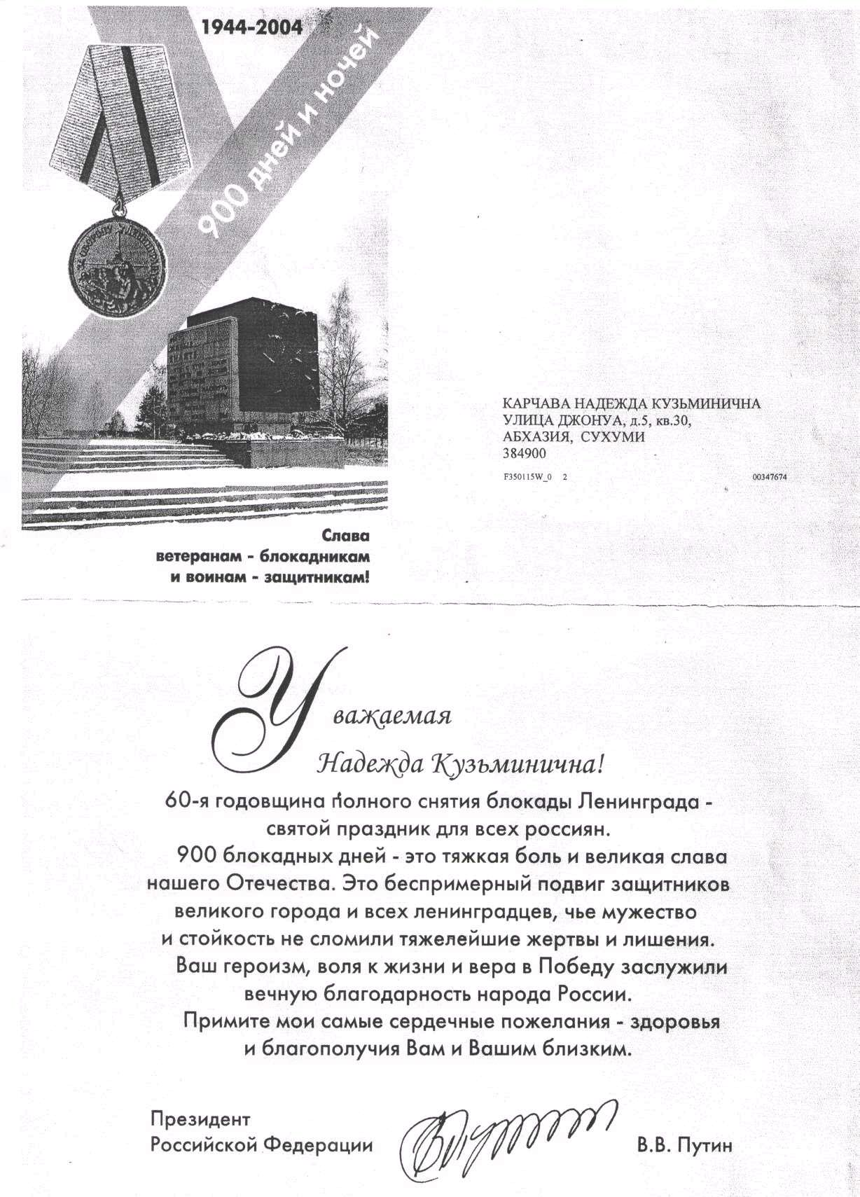

**17**

1. **«АБХАЗСКОГО ДОЛГОЛЕТИЯ ТЕБЕ,ГЕННАДИЙ !»**

**(ИСТОРИЯ МАЛЕНЬКОГО МАЛЬЧИКА ИЗ БЛОКАДНОГО ЛЕНИНГРАДА)**

**Готовя эту исследовательскую работу, узнав, о чем мы собираем информацию, знакомые поделились с нами интересной историей.**

**Оказалось, что во время войны к нам прибыл корабль с детьми из блокадного Ленинграда. Когда он причалил, детей вывели на берег и стали кормить. Тут в небе появились немецкие истребители. Ксожалению, капитан принял решение вернуть детей под защиту корабля. (На корабле были опознавательные знаки красного креста). Невзирая на это, фашистские самолеты стали бомбить не только порт, но и корабль с детьми. К сожалению, корабль был потоплен и обломки затонувшего корабля до сих пор торчат из моря, как немые свидетели разыгравшейся трагедии.**

**Не зря же говорят: «Когда ты начинаешь интересоваться чем-то, то весь мир помогает тебе». Так и мы вскоре получили доказательство этой истории**

* **даже ее счастливое продолжение. В наши руки попала статья из газеты «Советская Абхазия», собкора этой же газеты С. Короткова. Вот текс этой статьи:**
* **Абхазского долголетия тебе, Геннадий!»**

**Это было 24 года тому назад, в дни Великой Отечественной войны. Фашистские захватчики рвались к Кавказу. Линия фронта, на которой находилась наша группа военных корреспондентов центральных газет, проходила в районе Туапсе и Моздока. И вот однажды, имея задание перебраться под Моздок, мы проезжали по Черноморскому шоссе возле села Киндги. Увидев большую толпу людей, мы остановились и оказались свидетелями волнующей сцены.**

**Около трехлетнего мальчика, одетого в светлую шубку и меховую шапку, лежала целая груда детской одежды и разных игрушек. А почтенный старец, прижимая к себе ребенка, что-то быстро говорил по-абхазски. Все, молча, с напряженным вниманием слушали старика.**

* **Дети рождаются для счастья, и ты, Геннадий, будешь счастлив в нашей большой семье, — вот, что сказал мой 153-летний дед МамсырКиут, -- перевела нам его старшая внучка. — Сегодня утром, - продолжала она, - я была в Сухуми,-- видела стоявший на рейде госпитальный пароход «Пионер». Он привез много детей, эвакуированных из осажденного Ленинграда. Представьте себе, несмотря на то, что на судне были большие и яркие опознавательные знаки Красного Креста, фашистские стервятники его бомбили в бухте. Весь город бросился спасать ребят на поврежденном**

**18**

**корабле. И вот в порту мне передали этого белобрысого мальчика, чтобы я донесла его к месту сбора. Генка обнял меня своими худыми ручонками и пролепетал: «Ты теперь моя мама…». Я и все окружающие не смогли сдержать слез. От сопровождающих воспитателей я узнала, что Геннадий Никитин круглый сирота. Отец его — рабочий машиностроительного завода, погиб у станка, мать и вся родня умерли от голода. Когда маленьких ленинградцев стали направлять в детские дома, многие жители высказали желание взять сирот на воспитание в свои семьи. Так ленинградский мальчик Геннадий стал членом нашей семьи. Вот тогда-то, почти четверть века тому назад, я сделал снимок трехлетнего Геннадия Никитина со своим 153-летним дедом Мамсыром Киутом. Всю дорогу эта волнующая встреча не выходила из головы. Я решил, когда кончится война, приеду вновь в Киндги и прослежу за дальнейшей судьбой маленького ленинградца, так тепло и сердечно усыновленного в абхазской семье. И с тех пор Генннадий Киут стал как бы моим подшефным. Я фотографировал его, когда он впервые пошел в школу, когда в торжественной обстановке принимали его в пионеры, когда он стал комсомольцем, уходил и пришел из рядов Советской Армии, стал колхозным трактористом и, наконец, когда несколько месяцев тому назад Геннадий женился.**

**Давно уже скончался дед Мамсыр – старейший житель Абхазии. Стали пенсионерами приемные отец и мать Геннадия – Дадин Мамсырович**

* **Душа Кватовна. Теперь Геннадий -- глава семьи. И сегодня, под Новый год, я кладу в большой конверт с надписью «Геннадий Никитин – Киут, 1942-1966 годы» новый негатив, на котором он изображен вместе со своей женой Полиной.**

**Пожелаем же Геннадию Киуту и его семье счастья в личной жизни, успеха в труде и абхазского долголетия.**

**С. Коротков**

**С. Киндги**

**Очамчирского района.**

**На снимках: Мамсыр Киут с 3-летним Геннадием(1942г.) Геннадий Киут с женой Полиной.**

**19**

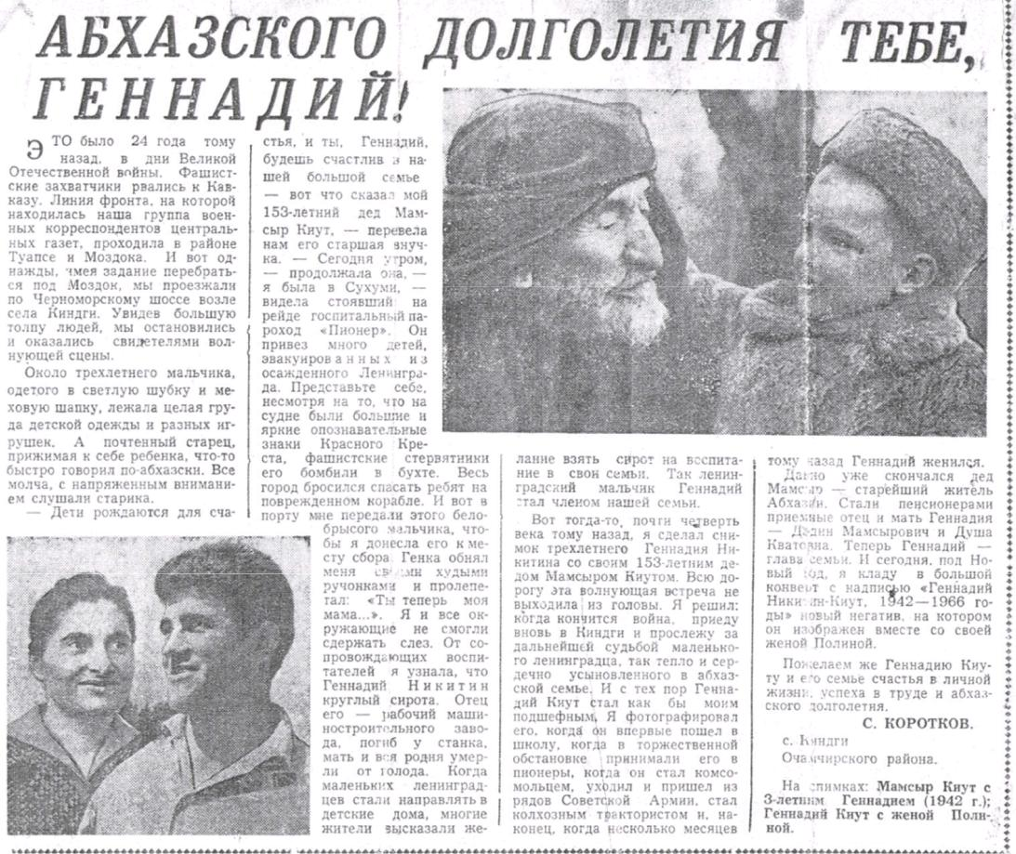

**Нас очень заинтересовала эта история и мы стали искать дальше. Вышли на родственников Мамсыра Киута. К сожалению, сам Коротков давно скончался,а его архив, о котором он упоминает в статье, был утерян во время нашей войны.**



* **конце концов мы выяснили, что семья Геннадия Киут проживает в Сухуме. У Геннадия родились три дочери и один мальчик. Сын Беслан погиб во время Отечественой войны 1992-1993годов при взятии города. Он был в рядах абхазской армии.**

**Нам удалось поговорить с одной из его дочерей по телефону. В телефонном разговоре она сообщила, что отец скончался несколько лет тому назад. Об этой истории она узнала, будучи взрослой и это произвело на нее большое впечатление. И папа, и она сама всегда считали себя абхазами.**

**«В семье мы на эту тему никогда не говорили. Отец себя всегда считал абхазом и мы тоже. Я даже не слышала о фамилии Никитин, может это выдумка Короткова. Из рассказов тети я знаю, что она фактически выкрала его тогда в порту. Тетя была светловолосая и голубоглазая и, наверное, напомнила отцу его мать. Поэтому он и кинулся к ней со словами: «Мама, мама!» Когда всех детей стали возвращать на корабль, тетя забрала его из порта и таким образом спасла папу. Конечно, я думала о родственниках в России. Может кто-то остался в живых, но мы никогда никуда не обращались. Столько лет прошло, не стоит ворошить прошлое».**

**Работая над проектом, мы искали блокадников по всему городу. Узнали, что в доме престарелых проживает блокадница Ленинграда Гущина Руфина**

**20**

**Николаевна. Договорившись с ней по телефону, мы встретились и поговорили.**

**Вот что она нам рассказала:**

**ГУЩИНА РУФИНА НИКОЛАЕВНА**

* **Родилась я в 1927г. в с. Пачалма Пензенской области. Семья переехала в**

**Ленинград, когда мне исполнилось два года. Отец мой работал на Кировском заводе.**

**Как сейчас помню день объявления войны. Я тогда была в кино, в кинотеатре «Форум». Мне было 14 лет. Меня и брата родители отправили за город, в деревню. Много детей было эвакуировано. Там мы находились две недели. Потом стали говорить, что решение о вывозе детей было неправильным и нас стали возвращать в Ленинград. По дороге в Ленинград поезд подвергся бомбардировке, но мы с братом уцелели. Помню, как мы спаслись в лесу. В конце концов мы смогли добраться до Ленинграда.**

**На вокзале была неразбериха, стоял шум, крик, плач, родители искали своих детей. По радио выступил Ворошилов, и объявил, что Ленинград в опасности. Жизнь в Ленинграде стала очень тяжелая. Выдавали хлеб по 125 грамм, в городе действовали черные рынки, воды и света не было, наступили ужасные холода, отапливаться было нечем. Ужасное было время, но вы и без меня это все знаете. Потом врезалось в память открытие «дороги жизни». Некоторые люди пытались уйти по хрупкому льду на Ладогу, и многие погибали.**

**Детей, в том числе меня с братом, повторно вывезли из Ленинграда в сторону Пензы. Моя мама поехала сопровождающей. Мы проезжали через фронт. Помню, как мама ушла за водой, а потом, вернувшись, мне рассказала, как к ней подошла женщина и попросила что-нибудь поесть для своего умирающего ребенка.« Я,- говорит-, отдала кусочек сахара ей, ты все равно его есть не будешь». Мама оставила меня в деревне под Пензой, а сама вынуждена была отправиться в блокадный Ленинград. Там в деревне Пачалма я пошла в школу. В школе нам выдавали булочку по 50 грамм, и эту булочку мы ждали как «манну небесную». После окончания блокады я вернулась в Ленинград, окончила 10 класс и поступила в станко-строительный институт на подготовительные курсы. В городе тогда выдавали карточки на хлеб и продукты ( 250 грамм хлеба, талончики на крупы, сахар и талончики в столовую).**

**21**

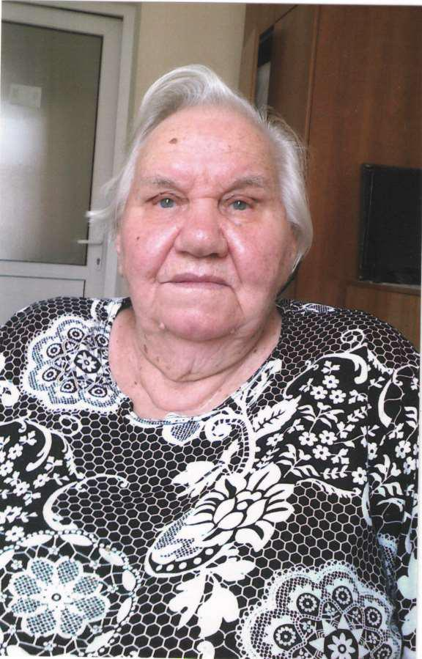

* + **1951г. я окончила институт и стала инженером-экономистом. Далеебыла направлена в целлюлозно-бумажный комбинат г.Зугдиди. Там вышла замуж и через какое-то время переехала с мужем в г.Сухум.**
* **1951г. проживаю в Сухуме, до пенсии проработала в Исполкоме Сухумского городского совета. Родила двух сыновей, но сыновья уже умерли, а внуков жизнь разбросала по всему миру. Жизненные обстоятельства так сложились, что сейчас я живу в доме престарелых. У меня отдельная палата. Ноги отказывают и, хотя я имею коляску для передвижения, все же мне нужна постоянная медицинская помощь. Меня часто навещают соседи и знакомые».**

**На прощанье мы сфотографировали Руфину Николаевну и пообещали навещать ее почаще.**

**22**

**ЗАКЛЮЧЕНИЕ**

**Ленинград, как и всю страну, защищали представители всех народов Советского Союза. Чтить память о тех, кто ценой своей жизни приближал Великую Победу, отстояв свое право на свободу и достойную жизнь, является прямой обязанностью ныне живущих.7 мая 2004 года на Пискаревском кладбище г. Санкт-Петербурга состоялся митинг по поводу установления мемориальной плиты «Защитникам блокадного Ленинграда – уроженцам Абхазии». Мы можем сказать, что подвиг защитников Ленинграда остался в памяти людской, а значит никогда не будет забыт.**

**Молодое поколение склоняет головы перед памятью павших героев**

* **благодарит тех, кто прошел все лишения войны и вышел из них победителем.**
* **заключении нашей работы мы хотим сказать, что за время ее написания, читая воспоминания людей, переживших блокаду и**

**защитников города Ленинграда, мы все глубже и глубже погружались в те страшные дни, когда не было тепла, света, обыкновенной сухой корочки хлеба. Когда люди вынуждены были оставлять своих умерших родных не предав их земле, потому что это невозможно было сделать: земля была промерзлая, да и сил не было на это…**

**Сегодня мы многое знаем о войне, к счастью, только из письменных источников и воспоминаний очевидцев. И не только о войне 1941-1945гг, но и о нашей войне--Отечественной войне народа Абхазии 1992-1993гг. Знаем все ужасы и этой маленькой по времени, но от этого не менее страшной войны.**

* **войны страшный оскал. И дай Бог нам всем никогда не увидеть этот оскал ближе. Тут надо вспомнить слова Юлиуса Фучика: «Люди, будьте бдительны!» Пусть всегда на планете Земля будет только хорошая погода и никогда не смолкает детский смех!**

**23**

**ИСПОЛЬЗОВАННАЯ ЛИТЕРАТУРА:**

* 1. **История Абхазии с древнейших времен до наших дней.**

**О.Х. Бгажба, С. З. Лакоба, Сухум Министерство образования и науки РА 2015г.**

1. **Абхазские войны на защите Ленинграда. Б. Аджинджал. Сухум – Санкт – Петербург.2010г.**
   1. **Они защищали Ленинград. Ш. Х. Авидзба, Сухум. 1981г.**
      1. **«Советская Абхазия», периодическое издание,1968г.**

**24**